[ 제 120 회 ] 토 목 구 조 기 술 사 ( 제 1 교 시 )
성 명 : B O S S | 문제번호 : 1773040770436 | Page 1 / 1
문 1773040770436. 2. PS 강재의 응력부식과 지연파괴

1. PSC 부재 손상 메커니즘
- PSC의 핵심 리스크는 긴장재의 응력부식균열(SCC) 및 수소취성(Hydrogen Embrittlement)에 따른 지연파괴임.
- 그라우팅 불량·공극·염화물 유입이 결합되면 긴장재 부식과 단면 손실이 급격히 진행될 수 있음.
2. 설계·시공·유지관리 검토
- 설계: 노출환경 등급별 피복/방청 상세와 허용응력 수준을 명확히 반영함.
- 시공: 쉬스 충전성, 블리딩, 그라우트 품질관리(배합·주입압·재주입 기준) 확보.
- 유지관리: 비파괴검사(NDT), 케이블 상태점검, 누수·균열 연계 모니터링 체계를 운영.
3. 도해/비교표
- [도해] 쉬스 내부 결함(공극) → 수분/염화물 침투 → 긴장재 부식 진행 메커니즘을 단계도로 제시.
- [비교표] 예방대책(설계/시공/유지관리)별 효과·비용·적용시기를 비교.
4. 결론
- PSC는 ‘사후보수’보다 ‘초기 결함 억제’가 경제적이므로, 설계-시공-유지관리 연계 품질체계를 선제적으로 구축해야 함.
1. 정의 및 적용 배경
- 대상: 2. PS 강재의 응력부식과 지연파괴
- PSC 부재는 긴장재 정착·부식·그라우팅 결함에 따라 구조성능 저하가 급격히 진행될 수 있으므로, 하중저항 메커니즘과 내구 리스크를 통합 검토해야 한다.
- 따라서 단순 강도 검토뿐 아니라 정착/부식/시공품질에 의한 성능저하 경로를 함께 점검해야 실무 안전성을 확보할 수 있다.
- 관련 이론은 핵심어 기반 보강를 축으로 연계하여 기준·상세·시공 대책까지 일관되게 제시한다.
2. 거동 메커니즘 (Load Path → Internal Force → Failure Mode)
- 하중 전달 중 긴장재의 유효프리스트레스가 감소하면 균열 제어 및 내하력이 저하되고, 정착부/부식 취약 구간에서 파괴 위험이 증폭된다.
- 시공결함(그라우팅 공극·누수·염화물 유입)이 결합되면 긴장재 단면 손실과 국부 취약부가 확대되므로, 원인-결과 경로를 단계적으로 식별한다.
- 지배 파괴모드는 ① 휨 ② 전단 ③ 정착/부착 ④ 사용성(균열·처짐) 순으로 스크리닝하고, 최종 지배모드를 기준으로 보강 상세를 선정한다.
3. 설계 검토 및 기준·수치 근거
- 코드 근거: KDS 관련 조항을 직접 명시하고, 설계 검토식(예: φMn ≥ Mu, Vn ≥ Vu, 정착길이 ld 검토)을 답안 본문에 병기한다.
- 수치 제시: 하중조합, 안전율/저항계수, 허용기준(균열폭·처짐)을 단위와 함께 표기한다.
- 판정 로직: 기준값 대비 여유도(Margin)를 제시하고, 여유도 부족 시 단면증대/배근보강/상세개선 대안을 제시한다.
5. 도해 및 비교표
- [도해-1] 단면 기준 하중경로(Load Path), 내부력(휨모멘트/전단력), 취약 구간을 화살표 및 음영으로 표현
- [도해-2] PSC 정착부/그라우팅 취약부와 균열·부식 전이 경로를 단계도로 제시
도해-1: 하중점→지점 하중경로 및 Strut·Tie·Node 도해
목적: 하중 전달 경로와 Strut(압축)·Tie(인장)·Node를 시각적으로 제시
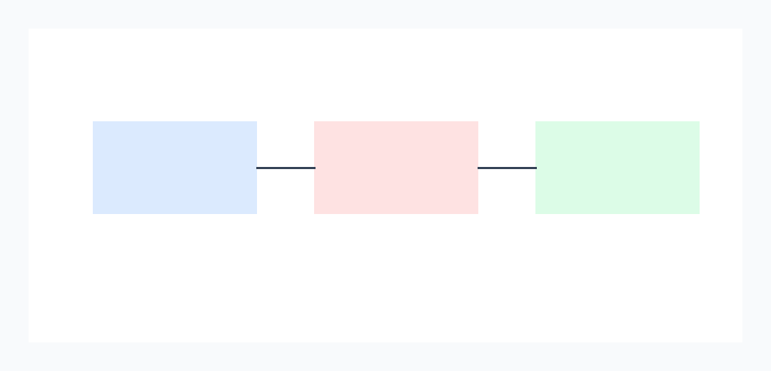
요소: 하중점, 지점, Strut(압축), Tie(인장), Node | 표현: 하중/내부력 화살표(→) | 판독 포인트: 지배 파괴모드와 보강상세 연결
채점 포인트: STM 핵심 메커니즘을 빠르게 판독 가능하게 제시
도해-2: D-Region과 B-Region 경계 단면 도해
목적: D-Region/B-Region 경계를 단면도에 함께 표시하여 적용 해석법 차이를 제시
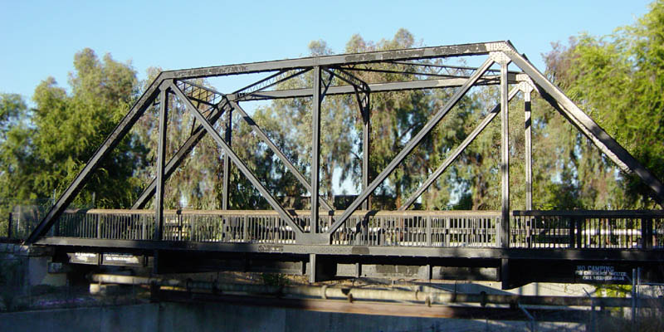
요소: 단면 경계, D/B 구역, 재하점·지점 | 표현: 경계선/해칭 + 주석 | 판독 포인트: 영역별 해석 접근 차이
채점 포인트: 경계 설정과 적용 해석법의 정합성 확보
표-1: B-Region vs D-Region 해석가정·절차·오류위험 비교표 이미지
목적: B-Region(선형변형률 가정)과 D-Region(STM 적용)의 해석 차이를 비교표로 제시

열: 구분 | B-Region | D-Region | 행: 해석가정, 설계절차, 오류위험
채점 포인트: 해석가정·절차·오류위험 비교를 통한 적용 근거 명확화

